|  |
| --- |
| Comment utiliser un voltmètre ? |

Pour mesurer l’intensité d’un courant électrique qui traverse un dipôle, on utilise un **Voltmètre.**

**COM**

Son schéma normalisé :

**NE JAMAIS ALLUMER LE GENERATEUR TANT QUE LE CIRCUIT N’EST PAS FERME**

1. 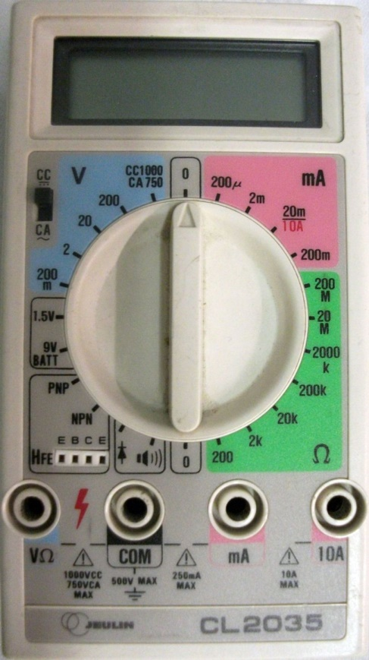Il faut d’abord régler le sélecteur **sur la valeur la plus grande** dans la zone **V -.**

Dans cette zone on trouve plusieurs indications chiffrées, ce sont les différents calibres. Le calibre du voltmètre est la valeur **maximale** de la tension aux bornes de l’appareil que peut mesurer le voltmètre. Ne connaissant pas l’ordre de grandeur de la tension que l’on va mesurer, il faut choisir le calibre le plus grand.

1. Brancher un fil sur la borne **COM**.
2. Brancher un autre fil sur la borne **V.**
3. Puis brancher le voltmètre **en dérivation** du dipôle électrique dont on souhaite connaître la tension. On branchera la borne **COM** du voltmètre du côté de la borne (-) du générateur.
4. Si cela est possible, ajuster le calibre pour avoir une meilleure précision. On ajuste le calibre de l’appareil toujours **du plus grand calibre au plus petit**.